Stockbrot

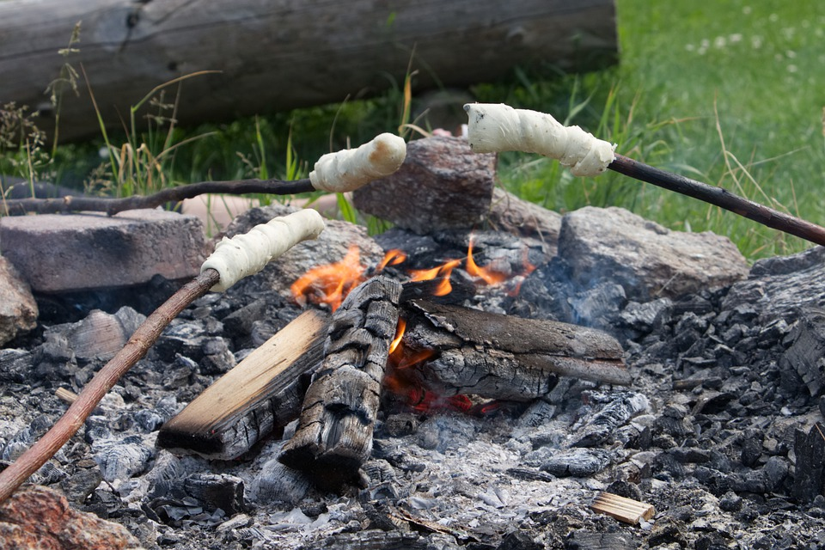

|  |  |
| --- | --- |
| Alter | 6 – 12 Jahre |
| Anzahl | 10 Teilnehmende |
| Zeitumfang | - |
| Ansprechpartner | Sebastian Kaltenbach |

* Feuerstelle
* Stöcke
* Stockbrotteig

Materialien

Arbeitsschritte

**Stockbrotteig zubereiten**

Zutaten:

* 2500g Mehl
* 625ml Sahne
* 625ml lauwarmes Wasser
* 5 TL gestr. Salz
* Evtl. Pizzagewürz

Gefährdungen und Sicherheitsunterweisung:

* Brandverletzungen
* Achtung auf die Stockenden und Augen
* Achtung auf die glühenden Stockspitzen / Brandverletzungen!
* Stockbrot gut durchbacken
* Verkohlte Stellen am Stockbrot abschaben